Vaderdag: voetbalspel in schoendoos:
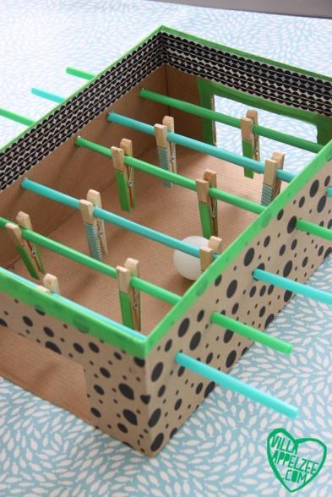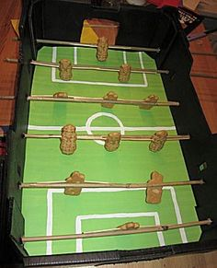
Nodig:
1 schoendoos (zonder deksel)
2 x 5 wasspelden (2 kleuren)
4 satéstokjes
4 rietjes
gekleurde plakband om te versieren
eventueel groene verf voor de bodem
stiften om te versieren

Doen:
- Vooraf de goals uitsnijden.
- Bodem schilderen met groene verf.
- Op de buitenkant een lijn tekenen met als hoogte 7 cm.
- Getekende lijn met rekenmachine delen door 5.
- 4 gaatjes prikken (eerst met prikker, dan met potlood).
- Rietje met satéstokje erdoor duwen.
- Rietjes met satéstokje vastmaken met kleefband. (Tessa-Krepp)
- Doos versieren met gekleurde plakband / stiften.
- Lijnen tekenen op de bodem .(voetbalveld)
- Wasspelden erop steken: 2 / 3 / 3 / 2 (ondersteboven).
- Klaar!

